KZDL-3M

自动测硫仪

使
用
说
明
书

鹤壁市华通分析仪器有限公司
____________________________________________________________________________
地址:河南省鹤壁市春雷路17号 电话:0392-2643677

目 次

1．主要特征……………………………….2
2.原理及参数……………………………..3
3.安全使用要点…………………………..4
4.安装……………………………………..4
5.使用前准备……………………………..6
6.使用……………………………………..7
7.使用常识………………………………..15
8.售后服务………………………………..17

KZDL-3M自动测硫仪
(2005版)
使用手册

请在安装和使用本仪器前详细阅读本手册
并按要求操作
不断的改进是我公司的权利和义务，若操作或性能有所变动，请注意随机文件资料的提示，恕不另行通知。

１．用途及主要特征
KZDL-3M自动测硫仪是我公司开发研制的高新技术产品。主要用于煤、焦炭、石油、钢铁和矿产等物质中全硫含量的测定，符合 GB/T 214-1996《煤中全硫的测定方法》库仑滴定法的要求，全部过程由计算机系统自动控制。每个样品的测试时间约５分钟，快速、准确、操作方便。在性能、结构等方面达到了国内先进水平。
1.1 本仪器由计算机系统及测硫仪主机组成，其中计算机系统（含打印机）既可供自动测硫时使用，也可单独使用，做为办公自动化，打印文件或其它数据处理等。测硫仪主机采用分体组合式结构，集电脑控制器、高温裂解系统、气体净化吸收装置、磁力搅拌器及自动送样装置于一体，设计科学造型美观。
1.2 高可靠性设计：本仪器在设计时重点考虑了简单实用和高可靠性。因此在简化线路和气路及仪器结构上做了大量工作，使仪器的故障率明显降低，可靠性有较大提高，达到国内先进水平。
1.3 采用高可靠的直线电机传输机构，使送样稳定可靠。
1.4 全国独创的电磁搅拌器的自稳提速设计，只需人工调节速度一次，再次开机即能实现自动同步搅拌。
1.5 全国独特的快捷更换净化试剂设计，不用拆卸净化管，在２分钟内即可将三只净化剂更换完毕。
1.6 全国唯一的试样助燃设计,能确保试样充分燃烧分解,减少测试误差,避免电解池玻璃熔板污染变黑。
1.7 测定误差可通过实验进行修正。
1.8 具有开机软启动功能，有利于延长仪器寿命，还具有管式炉加热过电流保护功能。
1.9 全新电解池专利设计（专利号：00235353.9），电解液决不倒流，并可方便更换玻璃熔板。
1.10 多种保护功能，避免可能的过失造成危害。
２.原理及参数
2.1 测定原理(库仑滴定法)
试样在催化剂作用下，于空气流中燃烧分解，试样中硫生成二氧化硫并被碘化钾溶液吸收，以电解碘化钾溶液所产生的碘进行滴定，根据电解所消耗的电量计算试样中全硫的含量。
2.2 主要参数
2.2.1 电源：220V 、50Hz、 5KVA
2.2.2 测量范围：0～99.99%
2.2.3 测量分辨率：0.01%
2.2.4 精密度：符合GB/T 214-1996要求
2.2.5 功率：最大4Kw
2.2.6 分析时间：约５分钟
2.2.7 计算机配置：不低于400MHz、64MB 、20G 硬盘、40速光驱
３．安全使用要点
3.1 安装和使用本仪器前必须详细阅读本手册，并保证正确安装和使用。
3.2 为防止触电，必须确保本仪器可靠接地。
3.3 硅碳管质脆易碎，在安装和使用应特别注意。
3.4 在取放样品时，要特别注意，防止烫伤。刚取出的瓷舟应放在专用耐温材料上，以免烫伤人员、物品或引起火灾。
3.5 氢氧化钠具有较强腐蚀性，在取放或更换时要特别注意，废弃物要妥善处理。
3.6 不要使用盗版或来路不明的软件,以免病毒侵入，影响仪器正常工作，或造成仪器埙坏。
3.7 电解液具有腐蚀性,在取放或更换时要特别注意，废弃物要妥善处理。
４．安装
4.1 当您购买了KZDL-3M自动测硫仪后，请您准备好220V、50Hz、25A带良好接地线的电源插座及化学试剂、干燥剂、样品等，如需要上门安装，请在到货后及时通知我公司，我公司将派人现场安装调试，培训操作人员。以下内容仅供仪器搬移或维修、维护时参考。
4.2 电路连接
将管式炉一端的散热罩拆下，小心将硅碳管插入炉体内，将引线牢固接好，装好散热罩及端盖，将引线紧固到接线柱上。
正面摆放示意图

背面连接示意图
热电偶

220V
接地
9芯
37——25芯
将热电偶插入炉体背面的电偶孔中，插到底，让电偶顶端轻触硅碳管，再回拔约2mm，以防止热涨冷缩可能造成的损坏，然后再用螺丝将电偶适当固定，将电偶线接至热电偶的接线柱上，红色接“＋”，黑色接“－”。
将电解池置于气体净化吸收装置的有机板上，再将电极插头插入电解池上的插座内。
连接控制器与计算机的25芯接口线和打印电缆。分别连接控制器，计算机及打印机电源线。
4.3 气路连接
4.3.1 先将三支净化管内从左至右依次分别放入变色胶、变色硅胶、化学纯片（粒）状氢氧化钠，然后在用橡皮塞将净化管口塞紧。
4.3.2 依据图示，连接气路。燃烧管、活塞气阀及电解池之间应用尽量短的硅橡胶管密封连接。

５．使用前准备
5.1 电解液配制
称取碘化钾（GB/T1272）、溴化钾（GB/T649）各５克，冰乙酸10ml，溶于250-300ml的蒸馏水中。
电解液可以重复使用，但每次使用前都要进行终点电位调整试验。电解液的ＰＨ值一般为1-3，当ＰＨ值小于１时，应废弃，重新配制。
5.2 气密性检查
打开活塞气阀，单击“气泵”键打开气泵，将抽气流量调节到1000ml/min，然后关闭活塞气阀，如抽气流量下降到100ml/min以下，证明仪器各部件接口气密性良好，否则需检查各部件及其接口。
5.3 准备煤样及催化剂
试验前请准备好三氧化钨（HG10-1129），以便试验时做催化剂使用。准备好粒度小于0.2mm的空气干燥待测煤样，并在试验前充分混合均匀。
６．使用
6.1 首先打开测硫仪主机电源,再打开计算机及打印机电源,装好打印纸。
6.2 在Windows画面下，用鼠标双击KZDL图标，启动测硫程序。进入测硫程序主界面（图1），高温炉开始加热，至炉温达到1050±10℃时，可以进行试验。
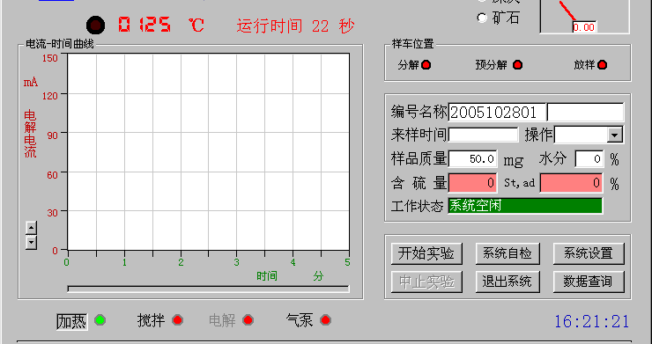
图1
6.3 界面及功能说明：
6.3.1 温度显示：指示实际的炉温（注：炉体由计算机控制升温并恒温至1050 ℃,由于本仪器的热电偶是装在硅碳管外部的，因此，当所指示温度为1050℃时， 其内部燃烧管的温度已达1150℃）；
6.3.2 运行时间：指示自开始加热以来的时间；
6.3.3 电解电流：以面积图的形式直观显示电解电流的大小；
6.3.4 试验进度：以水平蓝条图显示试验进度；
6.3.5 加热电流：模拟电流表指示加热电流（不做计量用）；
6.3.6 煤炭/矿石选择：单击某一项则选中，选煤炭时，分解时间5分钟，选矿石时，分解时间10分钟；
6.3.7 样车位置：当模拟指示灯显绿色时，表示送样机构样车所在位置；
6.3.8 编号/名称输入：前半部分输入编号，如不输入系统自动按日期+序号生成，后半部分输入名称；
6.3.9 来样时间输入：输入样品的送样时间；
6.3.10 样品质量输入：输入样品的质量，单位毫克；
6.3.11 样品水分输入：输入样品的空气干燥基水分（Mad）；
6.3.12 操作员名称输入（选择）：可以输入也可选择；
6.3.13 含硫量显示：左边实时显示含硫量的百分数，右边显示含硫量的毫克数，如输入水分值不为零，最后结果将显示St，ad和St，d两种数据；
6.3.14 状态指示：显示当前仪器的工作状态。
6.4 功能按钮说明
6.4.1 加热、搅拌、电解、气泵：单击，按钮凹进，模拟指示灯变绿色，表示该功能打开，再单击，按钮弹起，指示灯变红，表示该功能关闭
6.4.2 开始实验：输入样品质量后，单击实验开始；
6.4.3 中止实验：单击确认后，当前实验作废，样车返回；
6.4.4 系统自检：单击打开自检窗口（图2）
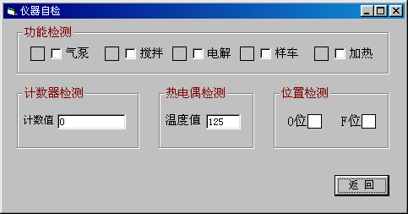
图2
单击“功能检测”栏下的项目，相应功能开启，表明正常，再单击该功能关闭，如相应功能无动作，表明该功能异常。
6.4.5 系统设置：单击打开设置窗口（图3）

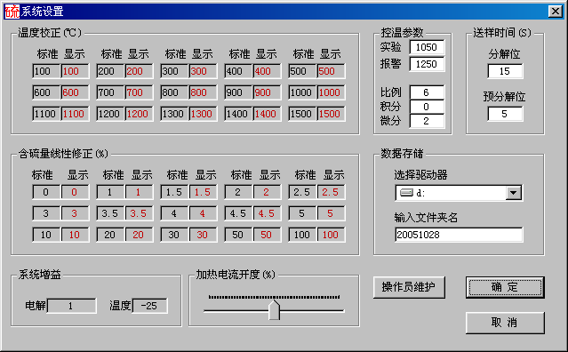
图3
6.4.5.1 温度校正：在某些温度段同标准温度有误差或更换热电偶后，需进行温度校正（在进行校正前，应先进行6.4.5.9 b.温度增益调整），原理是用标准热电偶和毫伏计，在和仪器自带的热电偶同样的环境下，同步进行升温实验，用标准热电偶的热电势值，查分度表对应的温度值来修正屏幕显示的温度值。方法：升温前打开“系统设置”，双击“温度校正”，使温度框的底色变白，将标准和显示相应的数据改为1：1，单击“确定”。将标准热电偶和仪器热电偶的感温端放在一起，同时升温，并记录好标准温度值和对应的显示温度值（一般以100℃的间隔记录）。升温结束后再打开“系统设置”，双击“温度校正”，使温度框的底色变白，将记录下的标准温度值和显示温度值一一对应输入相应的框内（将原数据删除），最后单击“确定”，将数据存盘，等冷却后，再升温检查一下，如显示值和标准值不超差，修正完成。
此项内容为仪器使用时的重要参数，供校正温度时用的，在仪器出厂时均已设置好，一般情况下不要改动，以免造成温度显示超差，一般更换热电偶后，实测毫伏值同温度显示值偏差较大时需要改变。
6.4.5.2 控温参数：出厂以设置好，一般不需调整。
6.4.5.3 实验温度：可根据需要调整，指实验时需要控制的温度，最高1250℃，以防止烧毁加热和测温元件；
6.4.5.4 报警温度：一般设定为1250℃，以保护热电偶和硅碳管，当实验时，炉温达到报警温度时，系统将报警声提示，同时关闭加热电源；
6.4.5.5 比例、积分、微分：适当选择参数，可以更好地控制炉温；更换的加热元件参数同原加热元件误差较大。控温波动较大，升温过快或者过慢，控温精度不够时，可适当调整。
调整参数时，一定要将原数据记录好，以免新的数据调整不当时，能够恢复到原来的数据。
6.4.5.6 数据存储：选择要存储数据的驱动器和输入存储数据的文件夹名，以后的实验数据将存储在您设置好的文件夹内，如不输入，系统自动按日期建立文件夹。
6.4.5.7 操作员维护：单击，弹出操作员维护窗口（图4）。
在输入姓名栏输入操作员的名字，单击“添加”，单击“确定”将数据存储，在操作员姓名显示框选中某一项再单击“删除”，单击“确定”，可将选择的名字删除，在单击确定以前如单击“取消”，则忽略此前的操作。
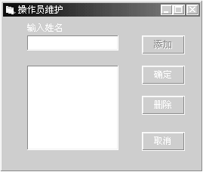
图4
6.4.5.8 含硫量线性修正：如只有某一个或几个标样的结果同标准值偏差大，可以通过此修正完成，首先确定此样的结果在那一段，如0.47的标样，就修正0—0.5段，2.23的标样就修正2—2.5段，一般只修正后一数据，若标准值为0.33，实验显示值为0.39，则在0.5的的位置对应的标准框输入0.33，在显示框输入0.39，其它类推。
6.4.5.9 系统增益：调整时，先双击“系统增益”，解除保护。
a.电解增益：如用标样实验，所有数据同标准数据比较均偏大或偏小，需要相应减小或增大此系数，系数确定：将线性修正的所有栏目调整为一一对应，把此系数改为1，确定。用一含硫量高的标准样品（标准值S1），连续实验5次，取平均值S2，则此系数为S2/S1，取小数点后四位的结果输入。
b.温度增益（K）：系统默认值为320，修改此值应在“6.4.5.1 温度校正”前进行。确定方法：先将此系数（K0）设为320，单击“确定”，将标准热电偶和仪器热电偶的感温端放在一起，同时升温到仪器恒温15分钟以上，记录标准温度（Tb）和显示温度（Tx），则（K=320×Tb÷Tx）将此K值代替原值即可。
6.4.5.10 加热电流开度：通过鼠标调整，如升温过慢，增大，反之减小，一般情况拉动到50%。
6.4.5.11 确定：所有改动的数据有效并存盘，关闭窗口；
6.4.5.12 取消或关闭：所有改动无效，不存储，关闭窗口。
6.4.6 数据查询：单击，打开查询窗口（图5）
6.4.6.1 路径选择：在这里可以选择存储实验数据的驱动器名和文件夹名（输入方法见“系统设置”）
单击驱动器选择右边的▼，从下拉列表中点击选择驱动器名，由文件夹列表框中选择曾存储数据的文件夹名双击，在文件列表框中将显示所有的数据文件（*.KZDL），可任意双击选择您想要的数据文件，“历史数据”栏显示出相应的数据。
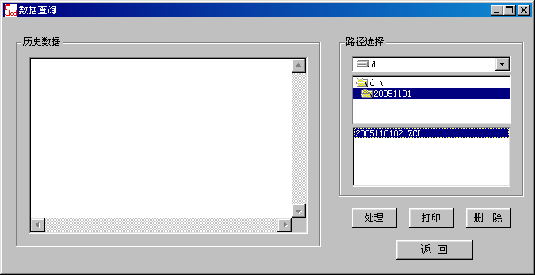
图5
6.4.6.2 数据处理：单击“处理”钮，弹出数据处理窗口（图6）。
这里可以把在实验时没有输入的数据重新输入，如输入水分值（Mad），点击“确定”，可计算出干燥基硫含量（St,d）,并将新输入的数据全部存储，单击“打印”，将此编号的样品数据通过打印机输出。单击“返回”，关闭本窗口返回到数据查询窗口。
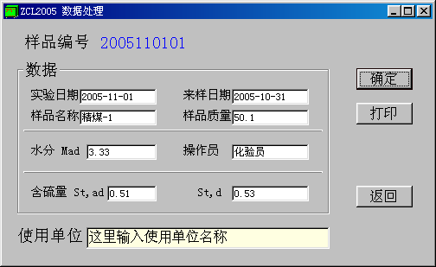
图6

6.4.6.3 打印：单击此钮，将把历史数据栏内的全部数据打印出。
6.4.6.4 删除：单击选择文件列表框内的某文件，再单击“删除”钮，将把此文件删除。每次只能删除一个，重复以上步骤，可以将所有不需要的数据文件删除。
6.4.6.5 返回：以上操作结束后，单击“返回”钮，返回到主界面。
6.4.6.6 退出系统：全部工作结束，单击“退出系统”钮，样车回归，退出本系统，回到Windows98。
6.5 操作步骤
6.5.1 关闭活塞气阀，单击“气泵”打开气泵抽气，将电解液从电解池下面的胶管吸入电解池,用管夹夹紧,再打开活塞气阀。
6.5.2 单击“搅拌”，启动磁力搅拌器，搅拌电解液。
6.5.3 单击“电解”，打开电解开关。
6.5.4 输入编号（编号为数字或字母，最多10个）、样品名称、样品质量等必要数据。
6.5.5 将装有样品的瓷舟置于送样的石英托盘上。
6.5.6 用鼠标单击实验开始，实验开始进行5min后结束，显示结果。
6.5.7 全部实验做完后，单击弹起“加热”，关闭高温炉电源。
6.5.8 单击“数据查询”，显示和打印实验数据。
6.5.9 依次关闭电解、搅拌、气泵电源，拔开电解池胶塞，放出电解液。塞紧电解池胶塞，打开气泵电源吸入300ml蒸馏水，打开搅拌电源搅拌一会儿，清洗电极，再关闭搅拌、气泵电源，拔开电解池胶塞，放出蒸馏水。
6.5.10 用鼠标单击退出系统，退出实验系统。关闭控制器电源,再关闭计算机,关闭打印机电源。
6.6 终点电位调整试验
为保证测定的准确性，每次使用前，必须进行至少１次的终点电位调整试验。
在瓷舟中放入少量（50-60mg）非测定用的煤样，放入送样石英托盘内，任意输入样品编号和质量后，单击实验开始，仪器自动进入试验程序，将样品送入燃烧管内分解，约５分钟试验完成，仪器给出试验结果，若试验结果为0，应再次进行终点电位调整试验，直至显示结果不为0。
6.7 煤中全硫的测定
在瓷舟中称取粒度小于0.2mm的空气干燥的煤样50mg（称准到0.2mg），在煤样上覆盖一薄层三氧化钨，将瓷舟置于送样的石英托盘上。
输入编号、质量等数据，单击实验开始，启动测试程序，仪器自动将样品送入燃烧管中，进行预分解和分解，并同时进行库仑滴定，５分钟测试完毕，仪器自动拉回瓷舟，显示并存储试验结果，本次试验结束 。
其它非煤试样，在主界面选择“矿石”项，再参照上述步骤实验。如果实验结束样品尚未分解完全，此实验作废，请适当减少试样量重新实验。
７．使用常识
7.1 开关仪器
为保证仪器能够安全正确使用，请按下述步骤操作。
7.1.1 开机
接通控制器开关→开计算机开关→打开打印机。
7.1.2 关机
退出本系统→退出Windows98，切断计算机电源→关断主机电源→关断电源闸刀或空气开关。
7.2 仪器的电源开关，仅能切断控制电路的电源，由于加热回路电流比较大而没有设置开关，因此，仪器不使用时应将仪器的供电闸刀断开。
7.3 过电解现象及处理
在没有启动搅拌器或搅拌失控的情况下，打开电解开关,此时，电解液处于静止状态，指示电极不能正确指示电解液的电解状态，造成电解失控，电解液迅速变红，电解出的碘和溴覆盖在电解电极的表面,至使测定不能正常进行,这便是过电解现象。
指示电极断路或电极表面污染都可能发生过电解现象。此时,请立即关闭电解及搅拌开关钮,打开电解池，取出电极，用软布擦净；若电极污染严重，可用牙膏或去污粉擦拭，再用蒸馏水冲净，然后更换电解液，重新装好即可。
7.4 指示电极的污染会导至过电解，而电解电极的污染则会造成不电解或者电解迟缓，致使测定结果不稳定。此时，也要按前述方法清洗电极。
7.5 在搅拌未打开的情况下，电解钮无效，在搅拌打开十秒后，电解钮才变为有效，如果关闭搅拌同时自动关闭电解。这是为防止过电解现象发生而设计的，属正常现象。
7.6 仪器使用时，气泵抽气量不应小于 1000ml／min，若流量调节不到或流量不稳，可能是由下述原因引起的，应查找原因并解决。
a．气路漏气
b．变色硅胶阻塞气路
c．气泵皮碗破裂或气泵胶片穿孔
d．气泵老化
7.7 测定结果偏低或不稳定时，可能是下列原因
a．气路系统气密性不好。
b．气流量不够或不稳定。
c．气路堵塞。
d．燃烧管断裂。
e．样品没有送到高温分解区。
f．电解液失效。
g．电极污染。
h. 电极连接线路接触不良或短路。
7.8 在使用过程中，应经常用标准样品校验仪器，以检查仪器工作是否正常（若炉内燃烧管破裂或气路漏气均可提早发现）。
7.9 应保持仪器清洁，防止灰尘进入。
7.10 清洁仪器时，应切断供电电源，用棉布轻轻擦拭，不可用汽油、酒精等有机溶剂擦洗仪器。
7.11 炉温失控或程序中断，可能是仪器受干扰或病毒所至，应重新启动微机或重新安装软件。若重新安装仍不正常工作，应请专业维修人员修理。
８．售后服务
8.1 按本使用手册指导的方法使用操作，且不是由于人为造成的任何机械、电气损坏，可以在售后12个内保修。
8.2 本公司随时为用户培训专业维修人员,并长期提供配件。
8.3 本公司随时为用户提供使用、维护咨询。若有问题请拨打本公司电话0392-2643677或函至鹤壁市春雷路17号，鹤壁市华通分析仪器有限公司技术部，以获得满意解答。

